**Venku přituhuje, ale tulipány už vyrážejí**

*Tisková zpráva*

*Praha 26.2.2020* **Přesně v duchu Tulipánového měsíce a tak, jak tulipány fungují. Prvního března začne měsíční maraton aktivit pro onkologicky nemocné a jejich blízké a na jejich podporu. Zapojit se může kdokoli a to fyzicky, online a nebo zprostředkovaně. 1. března začínáme – připojte se!**

Po temnotách, zimě, dlouhé noci, období stažení, se jednoho dne začnou objevovat první náznaky v podobě zelených lístků. Ty sílí a vyrážejí za světlem navzdory venkovní nepřízni, aby pak předvedly nádherný květ, který přiláká hladové včely a nabídne obživu. Stejně tak neomylně a s vervou přichází březnový Tulipánový měsíc, letos již po deváté. Opět přináší s jarem i naději.

A předvede pestrou nabídku aktivit pro širokou veřejnost i v roce 2021. Zapojit se může každý. A na co je možné se těšit?

* Zahájení Tulipánového měsíce proběhne online 1.3. v 19 hodin na [www.tulipanovymesic.cz/zahajeni](https://www.tulipanovymesic.cz/zahajeni) a bude o vyprávění, písničkách Evy Cendors a psychosociální pomoci.
* Jako každý rok bude možné po celý březen zakoupit tulipány on-line, poslat je blízkým a zároveň 30% podpořit bezplatné služby Amelie na [www.tulipanovymesic.cz/benefice](http://www.tulipanovymesic.cz/benefice)
* K poslechu nabídli pro onkologicky nemocné i jejich blízké herci divadla Pod Palmovkou nahrané pohádky, povídky a další dílka. Poslechnout si je bezplatně je možné na [www.tulipanovymesic.cz/palmovka](http://www.tulipanovymesic.cz/palmovka)
* V nabídce jsou i velmi zajímavé online přednášky: Psychická první pomoc v období akutní krize nebo Jak na lepší spánek či Život v přesahu Anny Hogenové. Více na [www.tulipanovymesic.cz/akce](http://www.tulipanovymesic.cz/akce)
* Každé Centrum Amelie vytváří své aktivity jako vycházky, workshopy nebo dny otevřených dveří.

Všechny akce jsou zdarma a chtějí poukázat na potřebu podpory v nemoci, na psychosociální potřeby, které bývají opomíjeny, ale i na prostou možnost pomoci někomu, kdo je v těžké životní situaci kvůli nemoci své nebo svého blízkého. Proto se pořádají i různé akce na onkologických odděleních, lůžkách a ambulancích a to včetně výzdoby, pro kterou připravila svá dílka veřejnost.

*„Chceme nemocným nabídnout přímou podporu nejen od nás, kdo se tím celoročně zabýváme, ale i od lidí mimo. Záleží nám na tom, aby lidé v nemoci nezůstávali sami a díky veřejnosti se to každoročně daří. A je třeba říci, že se zapojují dobrovolníci, školy, zdravotníci i jednotlivce a neformální skupiny. Těm všem patří dík.“* dodává ředitelka Amelie, z.s. Michaela Čadková Svejkovská.

**Pro více informací kontaktujte:**

Michaela Čadková Svejkovská

[amelie@amelie-zs.cz](mailto:amelie@amelie-zs.cz)

tel: 608 458 282

Amelie se již od roku 2006 věnuje psychosociální pomoci onkologicky nemocným a jejich blízkým. Vizí Amelie je, aby rakovina byla vnímána „jen“ jako součást života a své poslání vidí v tom, že pomáhá žít život s rakovinou. Více informací o publikacích a neziskové organizaci Amelie, z.s. lze nalézt na oficiálních webových stránkách [www.amelie-zs.cz](http://www.amelie-zs.cz).

**Ilustrační foto:**

Zdroj Amelie, z.s.:

 <https://www.amelie-zs.cz/wp-content/uploads/TMlogo_2021_srocnikem.jpg>

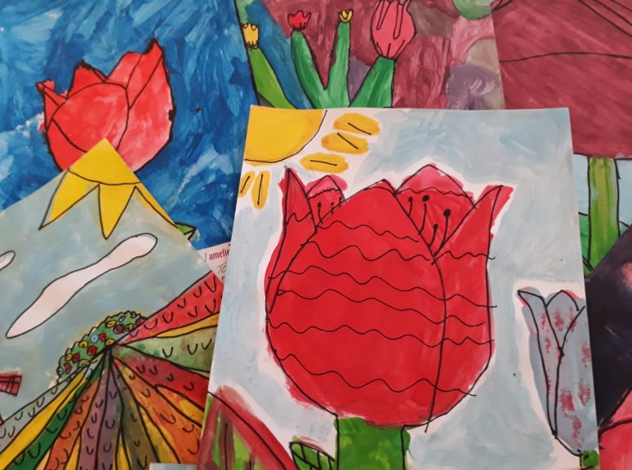 <https://www.amelie-zs.cz/wp-content/uploads/1-rotated.jpg>

Zdroj ZŠ a MŠ Vlastějovice:

<https://www.amelie-zs.cz/wp-content/uploads/IMG_20210128_120554-scaled.jpg>

**Užitečné odkazy:**

Tulipánový měsíc 2021: <https://www.tulipanovymesic.cz>

Psychosociální pomoc onkologicky nemocným a jejich blízkým: <https://www.amelie-zs.cz/odbornost-u-amelie/>